
CERTIFICADO

Certificamos que:
{{nome}} CPF {{cpf}}.
Participou do curso de Brigada de Incêndio – Nível {{nivel}}, em conformidade com a NR 23 do MTE e da legislação estadual vigente {{ legislacao }}, realizado pela SANTANA A3/CONSST, com carga horária de {{ carga_horaria }}, no dia {{ data_treinamento }}, concluiu com êxito, o treinamento, sendo considerado(a) aprovado(a) nas instalações da empresa Magazine Luiza S/A
CNPJ {{ cnpj }}

José Antônio dos Santos – FRD #5809 Treinando: {{cpf}}
Tecnólogo em Segurança no Trabalho / Supervisor / Bombeiro Civil

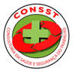


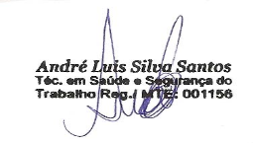
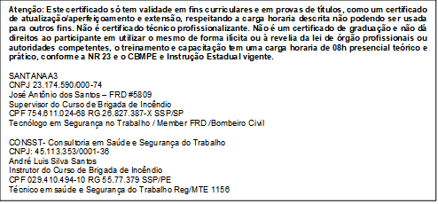


Proteção Contra Incêndio

Introdução
Aspectos Legais
Abandono de Área
Teoria do fogo e classe de incêndio
Propagação do fogo
Agentes extintores
Métodos de extinção do fogo
Equipamentos hidrantes, extintores, luz e alarme
NBR – 14276:2020
EPI – Equipamentos de Proteção Individual
Prevenção de Incêndio
Risco específico da edificação
Proteção respiratória
Emergência químicas e tecnológicas.

Noções Básicas de Primeiros Socorros

Introdução
Ações do socorrista
Avaliação inicial / SBV
BCDE da vida
Vias aéreas
Hemorragias / fraturas / ferimentos
Queimaduras
Emergências clínicas
Movimentação remoção e transporte de vítimas
Psicologia da emergência
Mordeduras e picadas
RCP.

